Mehr Kooperation, mehr Effizienz
für die prozesstechnische Anlagenplanung

Entwicklungspartnerschaft von Aucotec und Unitec für erste herstellerübergreifende
Kommunikationsplattform, die 3D-Anlagenplanung und 2D-Engineering vereint

Eine neutrale, herstellerübergreifende Kommunikationsplattform, die die 3D-Anlagenplanung mit dem zweidimensionalen Fließbild und dem dazugehörigen elektrotechnischen Detailengineering effektiv verbindet: das ist das Ziel einer neuen Entwicklungspartnerschaft, die die Aucotec AG und die Unitec Informationssysteme GmbH jetzt per Vertrag besiegelten. Alle gängigen 3D-Systeme zur Modellierung von prozesstechnischen Anlagen und Maschinenbaukonstruktionen lassen sich dann mit der 2D-EMR- und P&ID-Lösung von Aucotecs datenbankbasierter Software Engineering Base verknüpfen. Als Entwickler der Basistechnologie für die offene Kommunikationsplattform und 3D-Experte ist Unitec zudem in der Lage, weitere Systeme und Disziplinen zu integrieren.
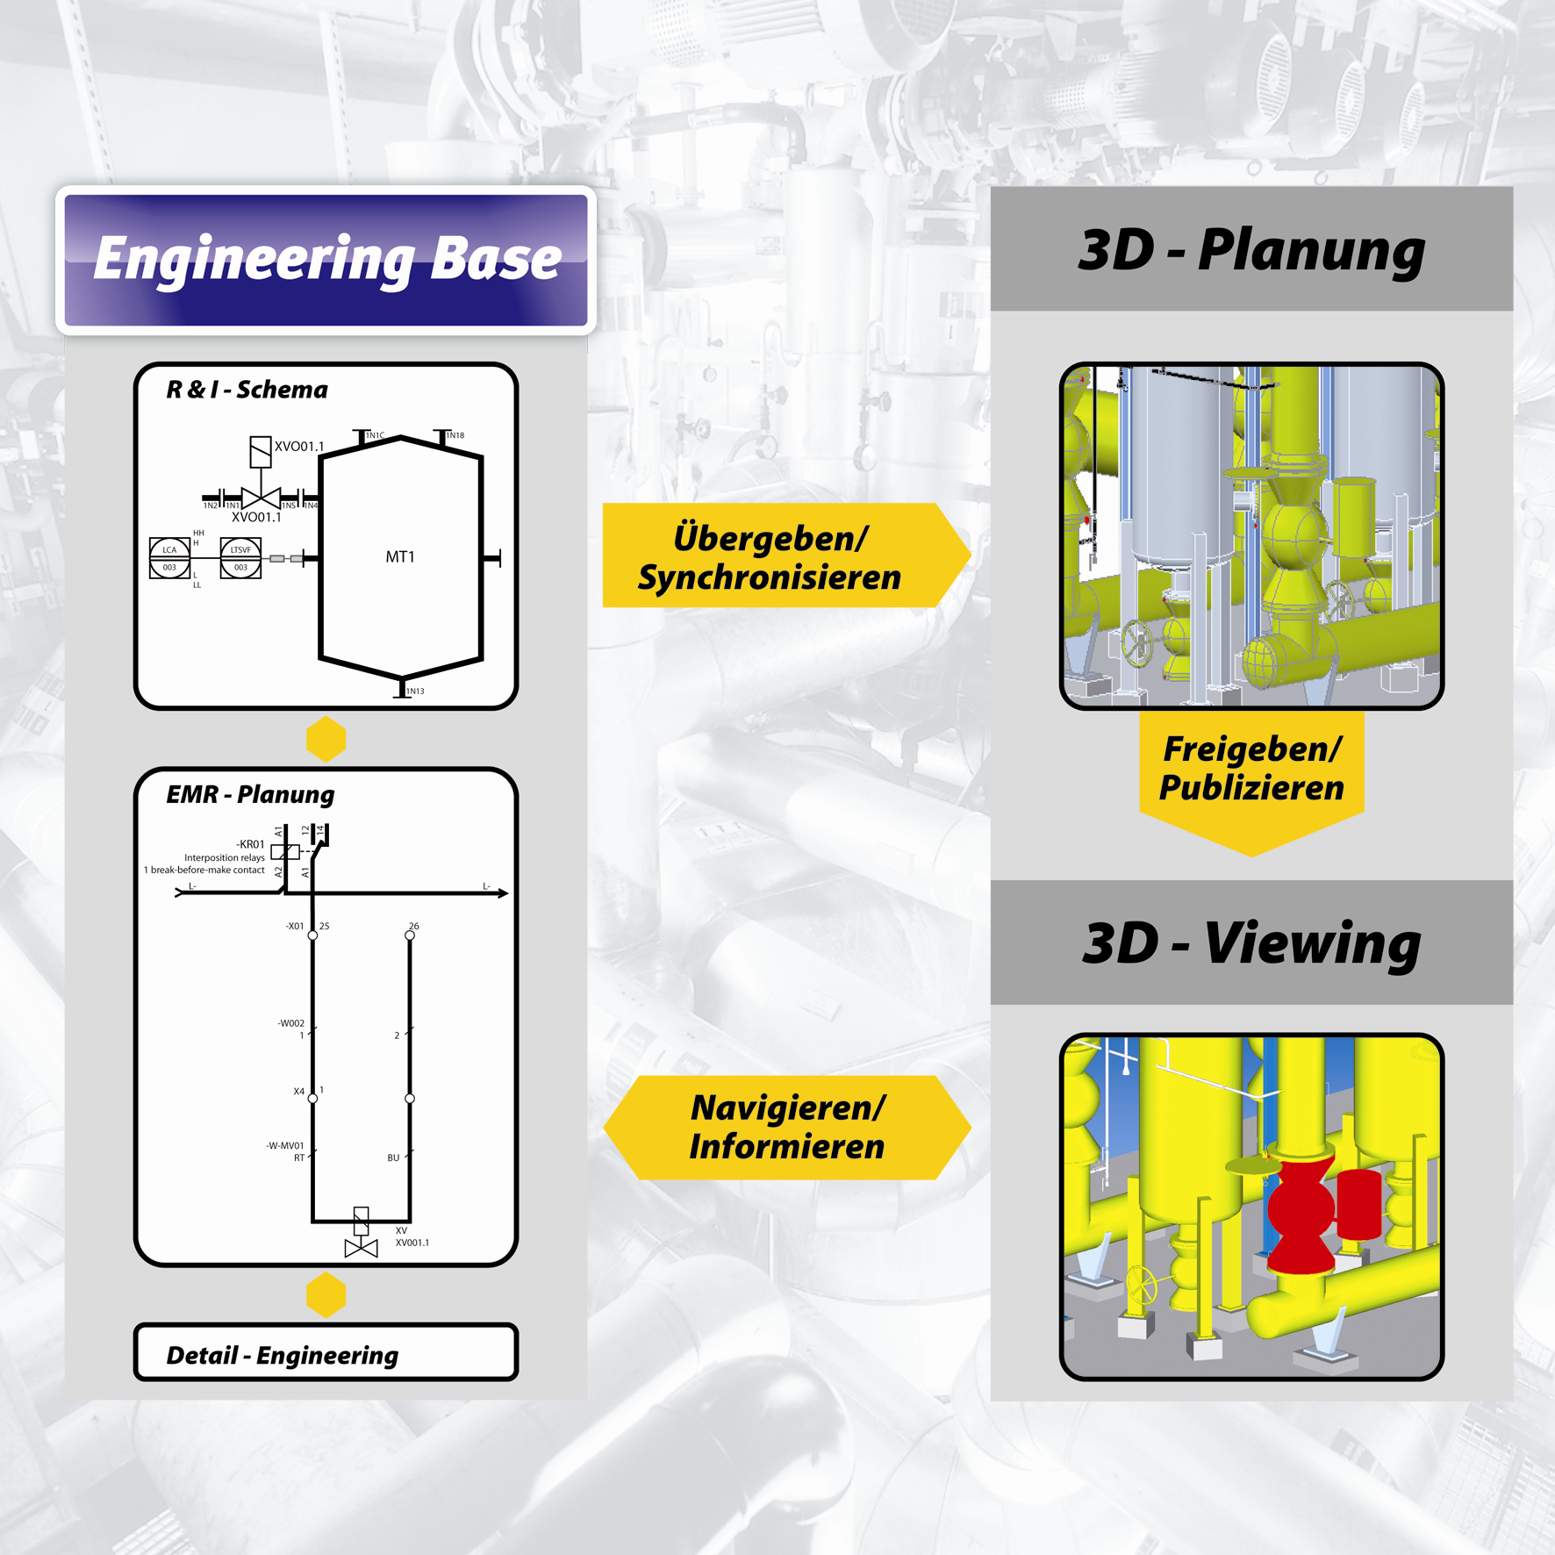
Keine Kompromisse
Die Auswahl des jeweils am besten geeigneten Systems mit höchster Professionalität für die einzelnen Disziplinen ist so möglich. Dazu Uwe Vogt, Entwicklungs-Vorstand bei Aucotec: „Die neue, offene Plattform wird das von vornherein kooperativ angelegte, durchgängige Engineering Base für 2D-Entwicklungen mit jeder gewünschten Toplösung der 3D-Welt verbinden. Alle Beteiligten im Entstehungsprozess einer Anlage arbeiten so direkt mit den Informationen der anderen Disziplinen - auch an verschiedenen Standorten. Diese Kombination von Offenheit und Professionalität ist einzigartig." Von der Anlagenstruktur bis zu den Objekteigenschaften werden alle Informationen und Logiken der 3D-Welt mit denen aus Fließbild und Detail-Engineering navigierfähig verknüpft. Auch Zulieferdaten lassen sich anbinden, ohne dass das entsprechende Autorenwerkzeug angeschafft werden muss.

Unabhängig vom Spezialwissen der jeweils anderen Disziplinen und mit optimiertem Lizenzaufwand arbeiten Verfahrenstechniker, Mechanik-, MSR- und Elektrotechnik-Profis mit allen relevanten Daten und erhalten einen einzigartigen Überblick über die komplette Anlage. „Mit reinen Schnittstellen zwischen den Systemen wäre man viel zu unflexibel“, sagt Frank Mayland, Geschäftsführer bei Unitec. Dank der Multi-CAD-Fähigkeit der Integrations-Plattform seien Kompromisslösungen, die als günstige ‚Allrounder‘ meist nur einen Teil der Aufgabenstellungen in der notwendigen Tiefe beherrschen, passé. „Hier geht es um Gewerke-übergreifende Synergien und die Überbrückung von Insellösungen durch Integration und Prozessautomatisierung“, betont Frank Mayland.

Effizienz-Potenzial
Beide Vertragspartner fühlen sich in ihrem jeweiligen Fachgebiet der interdisziplinären Zusammenarbeit verpflichtet, in der sie noch großes Potenzial für zukünftige Effizienzsteigerungen sehen. Beide setzen außerdem auf Microsoft-Anbindungen für die Nutzerfreundlichkeit. „In vielen Bereichen denken wir sehr ähnlich, und auch unsere Erfahrungen passen gut zusammen, daher sind wir uns schnell einig geworden“, lobt Uwe Vogt die neue Kooperation.

Über AUCOTEC
Die Aucotec AG entwickelt Engineering Software für den gesamten Lebenszyklus von Maschinen, Anlagen und mobilen Systemen – mit über 25 Jahren Erfahrung. Die Lösungen, die weltweit mehr als 35.000-fach verbreitet sind, reichen vom Fließbild über die Leit- und Elektrotechnik in Großanlagen bis zum modularen Bordnetz in der Automobilindustrie. Aucotec schafft mehr Effizienz durch die Verknüpfung von Unternehmensprozessen auf einer gemeinsamen Kooperationsplattform. Zur Aucotec AG mit Zentrale in Hannover gehören in Deutschland noch fünf weitere Standorte sowie ein globales Netzwerk von Tochterunternehmen und Partnern.

Über UNITEC
Die UNITEC Informationssysteme GmbH hat sich - mit über 15 Jahren Erfahrung als Vertriebs- und Entwicklungspartner
führender Softwarehersteller aus dem Bereich Anlagen- und Maschinenbau - auf CAD- und Prozessautomatisierungs-Lösungen
für Anlagenplaner, Betreiber, Maschinenbauer und Fertiger spezialisiert. Unitecs Fokus liegt auf Beratungs-, Schulungs-
und Support-Dienstleistungen sowie Software-Entwicklung zur Optimierung der kompletten Wertschöpfungskette.
Der Aufbau dauerhafter Partnerschaften mit Kunden und Herstellern ist Kernpunkt der Unternehmensphilosophie.

Bei Abdruck bitten wir um ein Belegexemplar. Vielen Dank!

AUCOTEC AG, Oldenburger Allee 24, 30659 Hannover
Presse- und Öffentlichkeitsarbeit
Johanna Kiesel (jki@aucotec.com)

